Manual de Instalación del sitio web vehitech

Delly Vanessa Cruz Ortiz

Centro tecnológico de la amazonia (SENA)

Tecnólogo análisis y desarrollo de software

Florencia, Caquetá

2023

Contenido

Introducción 3

Instalación local de Vehitech 3

Requisitos para una instalación local de Vehitech: 4

Instalación de XAMPP: 5

Instalación de Visual Studio Code 9

Instalación de Vehitech 11

Instalación en hosting 18

Pasos de Instalación 19

Pasos para instalar FileZilla: 24

# Introducción

Bienvenido al Manual de Instalación del Sitio Web "Vehitech". Este manual te proporcionará los pasos detallados necesarios para configurar y poner en funcionamiento el sitio web "Vehitech". Este sitio web está diseñado para brindar una plataforma de compraventa de vehículos en línea, y seguir estos pasos te permitirá establecerlo en un entorno de desarrollo o producción.

Antes de comenzar con la instalación, es fundamental que cumplas con los requisitos previos y que cuentes con acceso a Internet. Asegúrate de tener un servidor web configurado, un servidor de base de datos en funcionamiento y las herramientas necesarias, como PHP. Además, la instalación de FileZilla, un cliente de FTP será útil para gestionar los archivos en el servidor.

Siguiendo este manual, estarás en el camino correcto para instalar con éxito el sitio web "Vehitech". Asegúrate de seguir cada instrucción con atención y de consultar la sección de solución de problemas si enfrentas dificultades. ¡Comencemos la instalación y pongamos en marcha "Vehitech" para la compraventa en línea!

# Instalación local de Vehitech

Una instalación local se refiere a la acción de descargar y configurar un programa o página en tu propio computador, en lugar de usarlo directamente en línea. Esto significa que tienes una copia de ese software o sitio web en tu dispositivo y puedes acceder a él sin necesidad de estar conectado a internet. Es como tener una versión personalizada en tu computadora que puedes utilizar en cualquier momento, incluso sin una conexión a la web.

## Requisitos para una instalación local de Vehitech:

* **Tener instalado XAMPP en tu computador:**

XAMPP es un programa especial que puedes instalar en tu computadora para convertirla en un servidor web personal. Un servidor web es como un lugar donde puedes almacenar y mostrar páginas web, como las que ves en internet. Con XAMPP, puedes crear y ver tus propias páginas web en tu computadora, como si fueras un "dueño de sitio web" en tu propio mundo privado. Es útil para aprender sobre cómo funcionan las páginas web o para probar sitios web antes de publicarlos en internet.

* **Tener visual studio code:** Visual Studio Code es un programa que puedes instalar en tu computadora y te ayuda a escribir y crear cosas en tu computadora. Es como un cuaderno especial para escribir instrucciones y crear programas. Puedes usarlo para hacer juegos, aplicaciones, páginas web y muchas otras cosas interesantes en tu computadora. Visual Studio Code te ayuda a escribir esas instrucciones de una manera más fácil y organizada. Es muy útil si quieres aprender a programar o si ya sabes cómo hacerlo.

## Instalación de XAMPP:

Primeramente, debemos descargar el archivo de instalación para eso vamos a ir a el siguiente sitio <https://www.apachefriends.org/es/download.html> , allí vamos a ver lo siguiente:

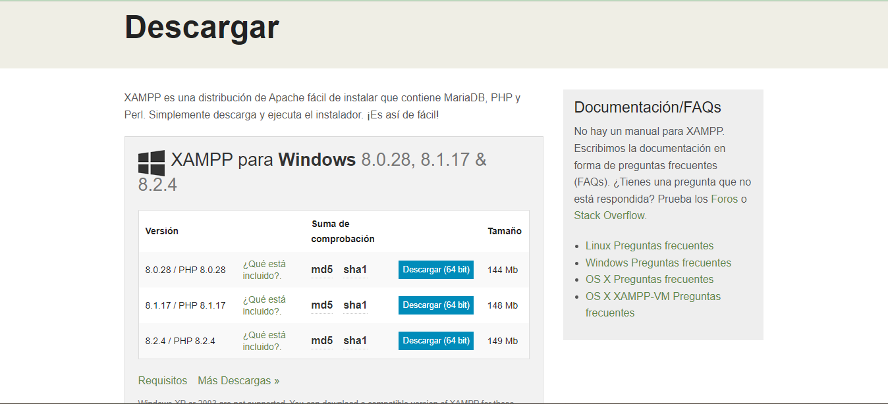

Seleccionamos la versión que deseamos descargar e inmediatamente se comienza a descargar el archivo. Una vez descargado el archivo vamos a descargas, damos doble clic en el archivo y se muestra una ventana donde te pregunta si permites que el archivo haga cambios en tu dispositivo debes presionar “si”, luego se muestra esta ventana y debes presionas “ok”.

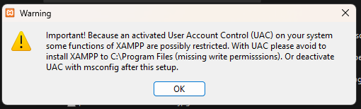

Luego se muestra la siguiente ventana donde debes presionar “next” hast que se muestre el proceso de instalación.

Al mostrarse la siguiente ventana se ha finalizado el proceso de instalación:

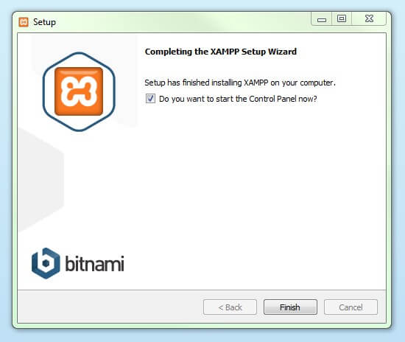

Al presionar “finish” se muestra la siguiente ventana en la cual debes presionar “start” en los botones correspondientes a “Apache” y “MySQL”:

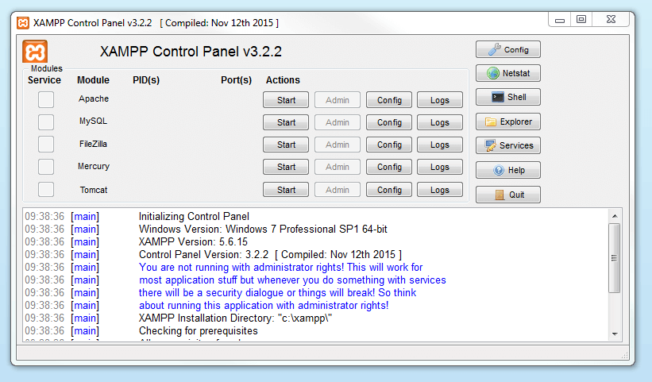

Asi es como se ve luego de activar los dos botones:

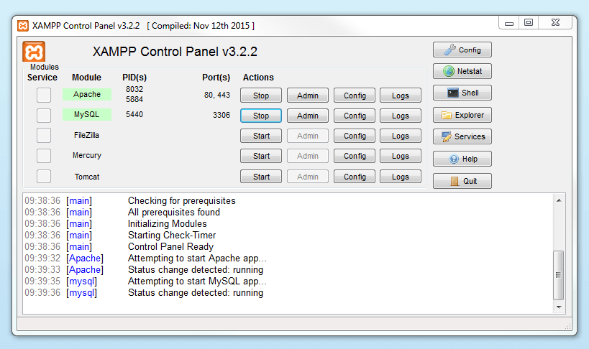

Si se muestra en rojo en la parte de abajo es porque no se activó correctamente uno de los dos botones y debes presionar “start” para que se active correctamente, asi es como se ve:

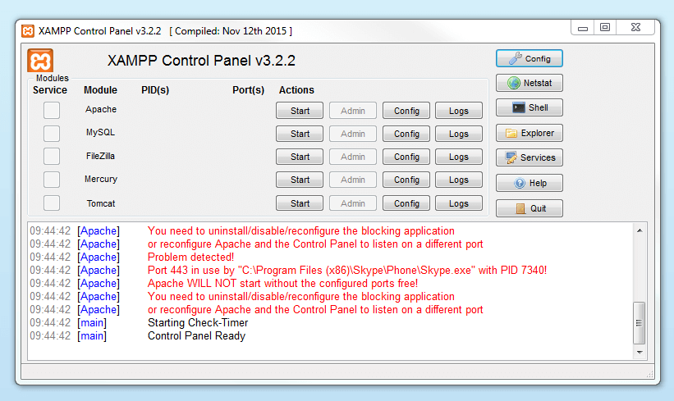

# Instalación de Visual Studio Code

Para instalar este editor de código puede hacer en el siguiente sitio [**https://code.visualstudio.com/download**](https://code.visualstudio.com/download)aquí puede descargar el archivopara tu computador según su sistema operativo:

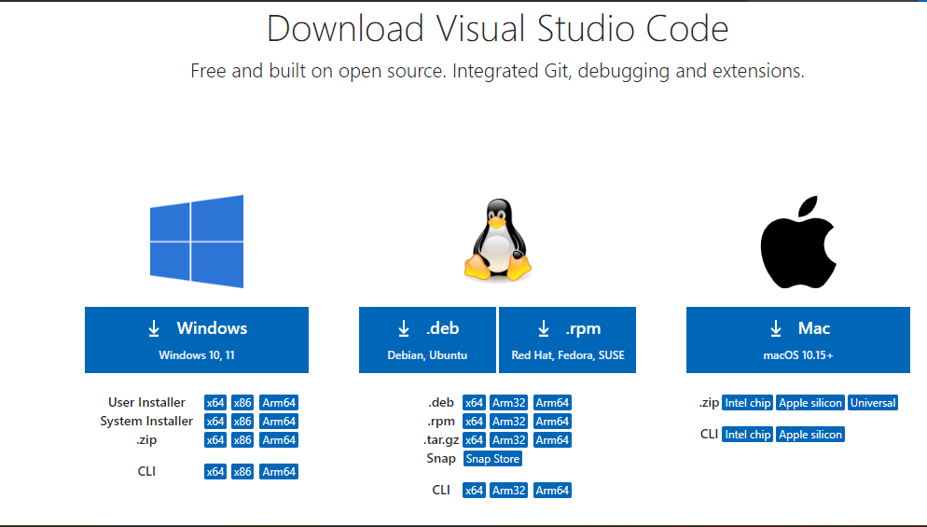

Una vez de descargado el archivo da doble clic y le muestra la siguiente ventana en la que debes aceptar los termino y condición para esto selecciona la opción de “Acepto el acuerdo”.

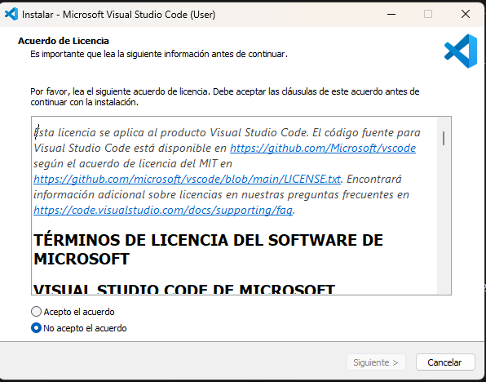

Luego le das en siguiente hasta que se muestre la opción de “install” al presionar ahí inicia el proceso de instalación, una vez este termine ya puede buscar Visual Studio Cod ene la aplicación del pc:

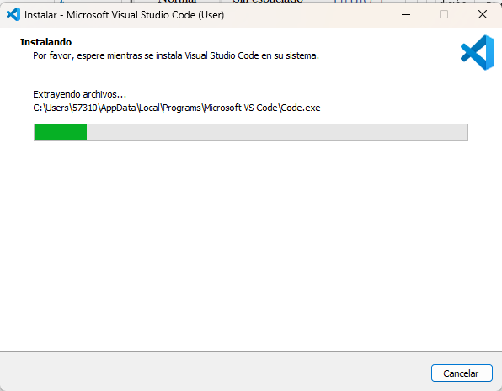

# Instalación de Vehitech

Para descargar el sistema de Vehitech debes ir a el siguiente enlace y descargar el archivo zip <https://drive.google.com/file/d/1ysnfW9KAhA-Q2sHQmAlouQTcQPWmA3ZO/view?usp=sharing>

Una ves descargado el archivo debes ir a descargas o donde hayas guardado el archivo y lo vas o cortar de ahí y los vas a pegar en una carpeta llamada xampp, esta carpeta se creó cuando se instaló XAMPP y su ubicación es la siguiente: vas a ir a el explorador de archivos  de tu computador y vas ir a  luego a “disco local c” luego vas a la carpeta  das doble clic, luego dentro de “xampp” buscas la carpeta  dentro de esa carpeta vas a pegar el archivo descargado de Vehitech, quedando este archivo  es esta dirección 

Ahora lo que vas a hacer es descomprimir el archivo zip seleccionándolo con clic izquierdo y luego clic derecho y se muestran las siguientes opciones y presionamos en “extraer todo”:

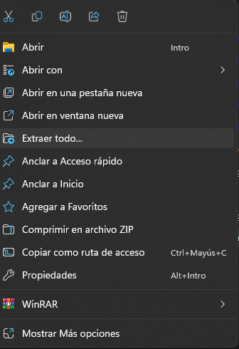

Luego se muestra esta ventana y damos clic en “extraer”.

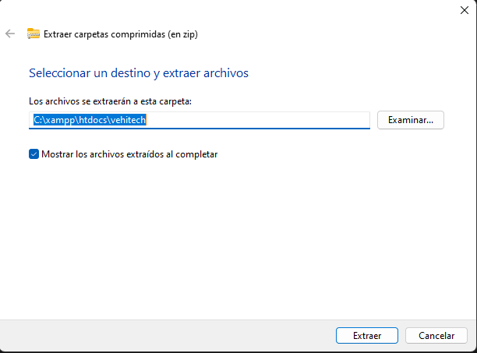

Luego va a quedar una carpeta con el nombre de vehitech, si al abrir esta carpeta adentro ahí una carpeta con el mismo nombre lo que vamos a hacer es cortar la carpeta que esta dentro y la vamos a pegar fuera de la carpeta que la contiene, una vez hecho esto al ingresar nuevamente en la carpeta vehitech ya no se va a mostrar otra carpeta con el mismo nombre sino que se van a ver los siguientes archivos:

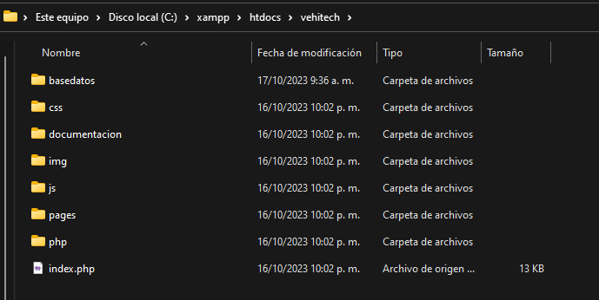

Ahora lo que vamos a hacer es abrir la aplicación de Visual Studio Code 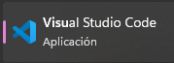

Una ves dentro vamos a la parte superior izquierda y seleccionamos 

Luego presiona “abrir carpeta”:

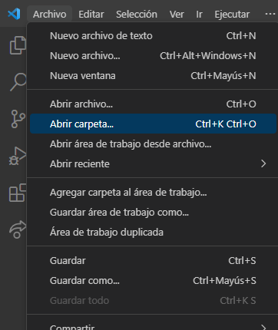

Luego se muestra la siguiente ventana en la que se debe buscar la carpeta de vehitech, hecho los pasos anteriores esta va estar en “este equipo, disco local c, xampp, htdocs” en htdocs va esta la carpeta Vehitech al seleccionarla damos clic en “seleccionar carpeta” :

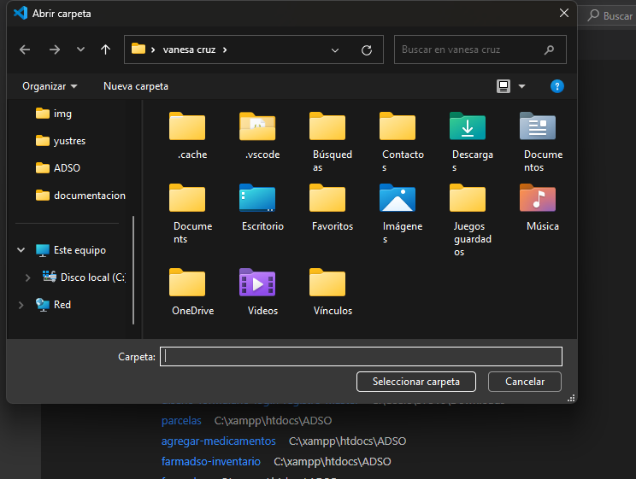

Ahora vamos a dar clic en xampp que en los pasos anteriores ya lo dejamos abierto, en la barra principal damos clic en este icono  y se abre la siguiente ventana y vamos a dar clic en “admin” de MySQL como se muestra en la imagen.

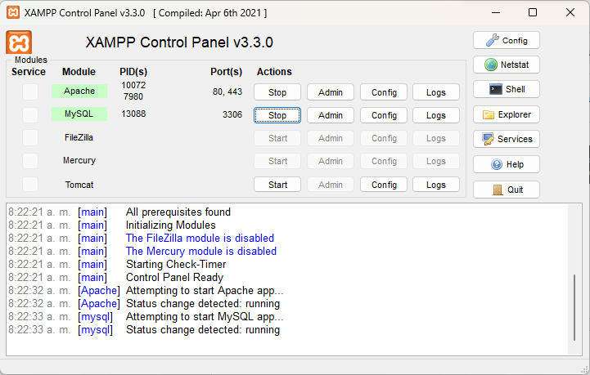

Al presionar este botón se va abrir la siguiente ventana, vamos a presionar importar:

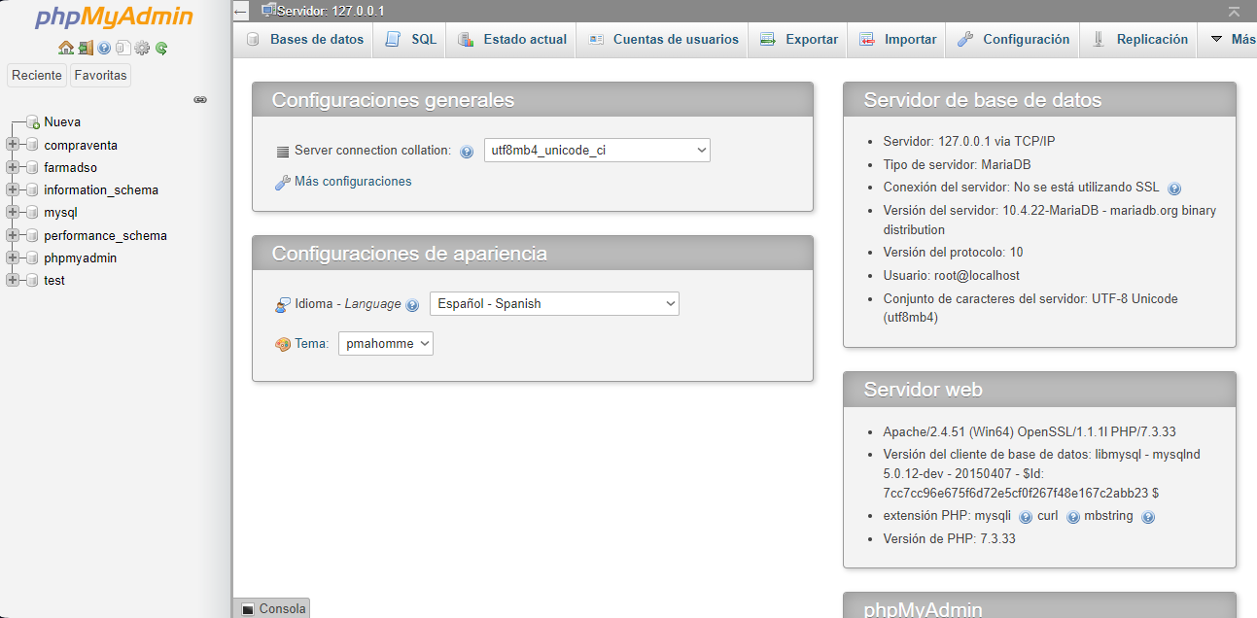

Se muestra esto:

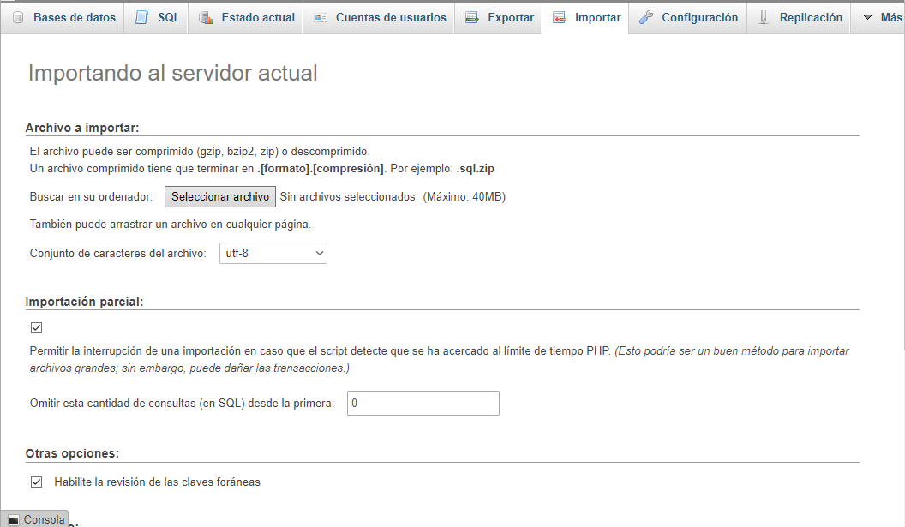

Vamos a presionar en seleccionar archivo y se abre esta ventana para seleccionar un archivo.

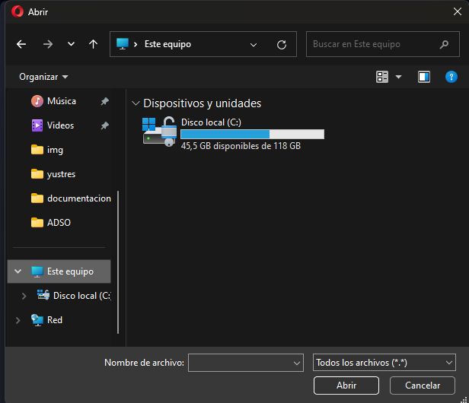

Este archivo lo encontramos 

En la carpeta base de datos vamos a seleccionar el archivo que está allí 

Y presionamos abrir, ahora se muestra esta pestaña y se ve el nombre del archivo

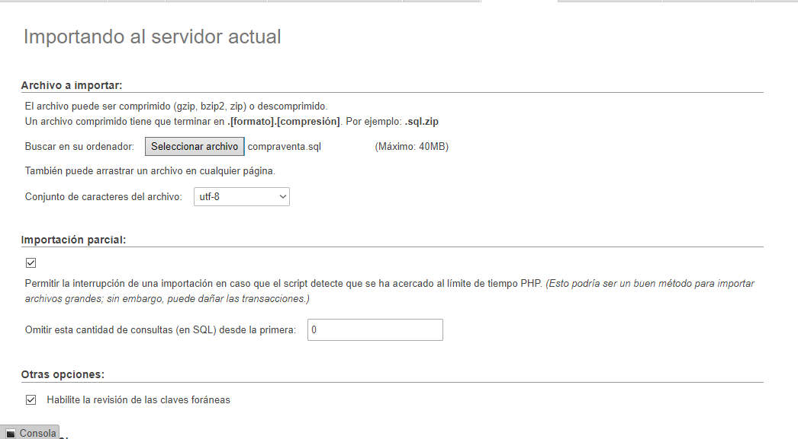

Vamos a deslizar hacia arriba y presionamos el botón “continuar”

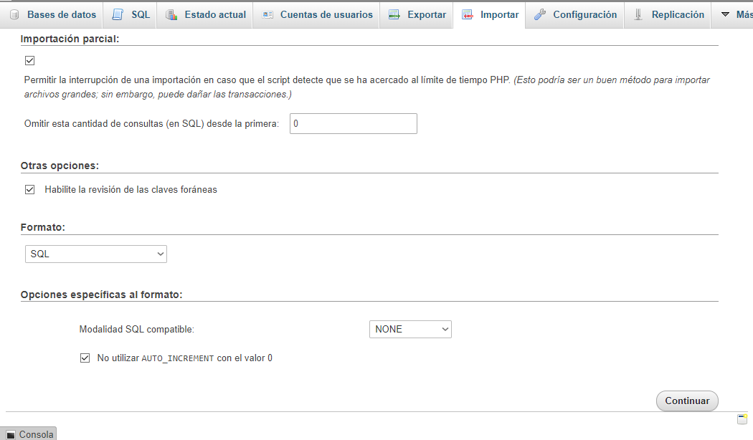

Una vez hecho esto aparecen en color verde de los datos que han insertado correctamente, al realizar esto vas a ir a el navegador y vas a escribir la siguiente ruta <http://localhost/vehitech/> y se va a mostrar la página de vehitech y puedes hacer uso de ella.

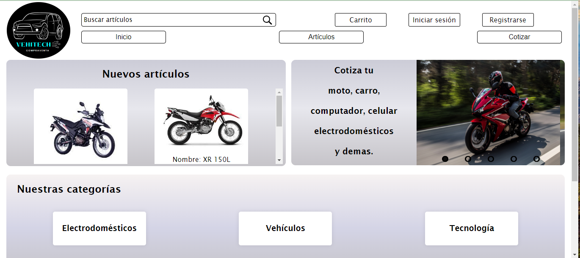

# Instalación en hosting

**Requisitos Previos:**

* Servidor web (Apache).
* Servidor de base de datos (MySQL).
* Lenguaje de programación del lado del servidor (PHP).
* Conexión a Internet.
* Instalar FileZilla.
* Instalar Visual Studio Code.

## Pasos de Instalación

**Descargar el Código Fuente:**

Accede al repositorio de código fuente de "Vehitech" en <https://drive.google.com/file/d/1ysnfW9KAhA-Q2sHQmAlouQTcQPWmA3ZO/view?usp=sharing>.

Haz clic en "Descargar", una vez descargado el archivo vamos a descomprimir la carpeta.

**Configurar la Base de Datos:**

Acceder al servidor de base de datos, ingresa usuario y contraseña <https://c160.ferozo.com:2092/extra_soft/phpMyAdmin/index.php>

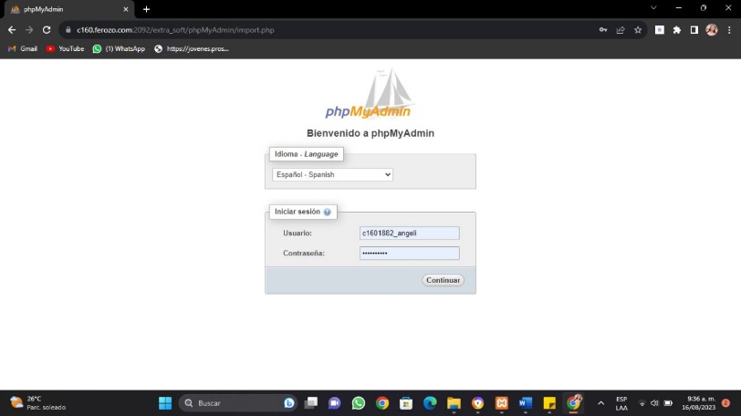

Luego importa el archivo SQL presionando “importar” y luego “Seleccionar archivo” proporcionado en la carpeta "basedatos". Esto establecerá las tablas y datos necesarios. 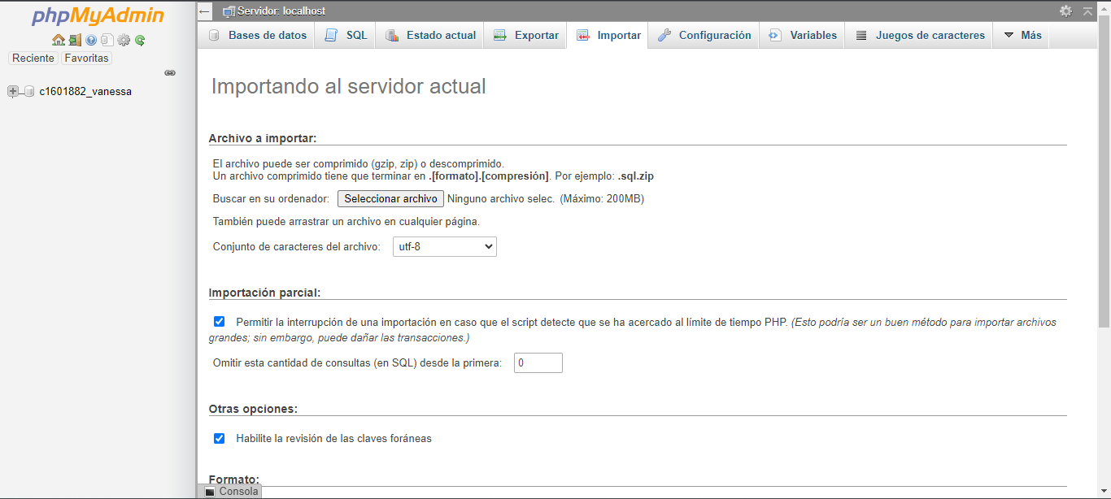

**Configurar la Conexión a la Base de Datos:**

Abre el archivo de configuración de conexión a la base de datos ("conexion_bd.php") en el código fuente este está ubicado en la carpeta php dentro de vehitech.

Actualiza las credenciales de la base de datos (nombre de usuario, contraseña, nombre de la base de datos) con los valores correspondientes.

Para esto debes tener instalado visual Studio Code <https://code.visualstudio.com/download> , una vez tengas instalado el editor de código selecciona “archivo”

Anteriormente se muestra como instalar este editor de código sino ver el video de instalación: <https://youtu.be/h_c4pvAtqI8>

Una vez tenga instalado visual vas a abrir la aplicación y presionar en “archivo” en la parte superior izquierda.

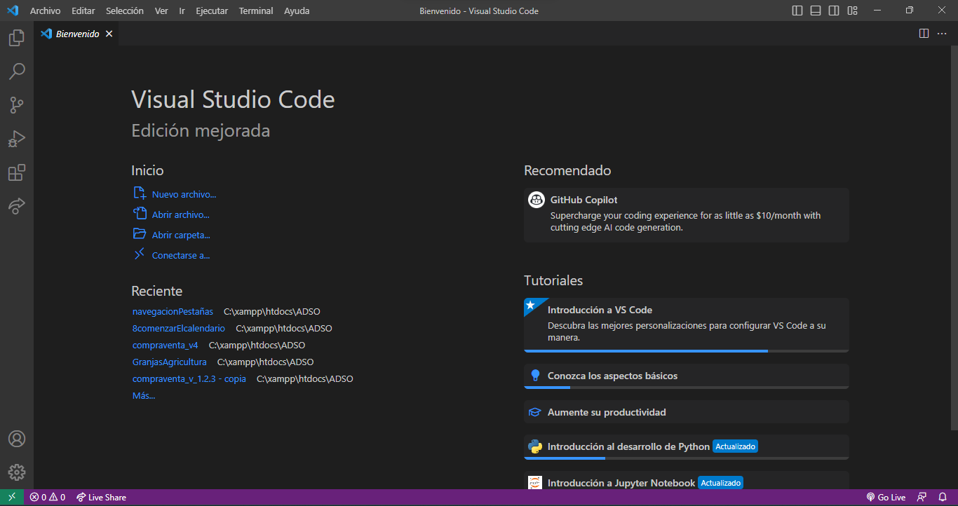

Luego presiona abrir carpeta

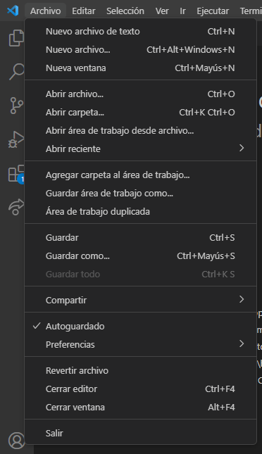

Luego selecciona la carpeta que descargaste previamente “vehitech” según la ubicación que tengas, una vez seleccionada la capeta presiona “Seleccionar carpeta”

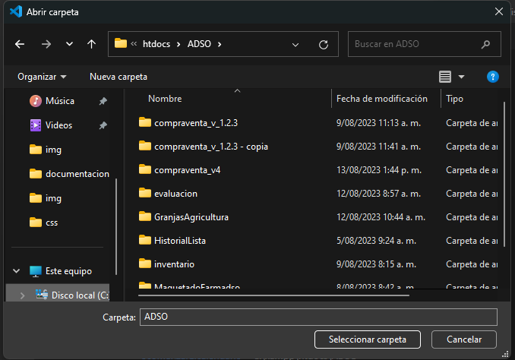

Luego vas a visualizar la siguiente estructura de carpetas en el editor de código.

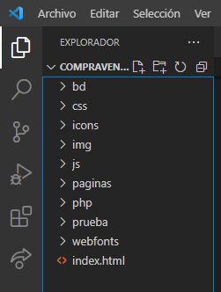

Debes dar clic en “php”. Al dar clic se despliegan los siguientes archivos y presiona sobre el archivo “conexión_bd.php”

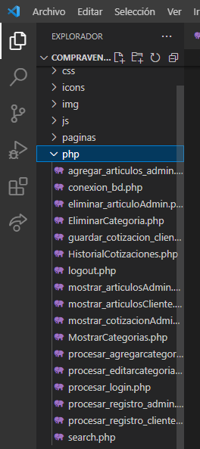

Al dar clic en el archivo (conexión_bd.php) en la parte derecha vas a visualizar lo siguiente:

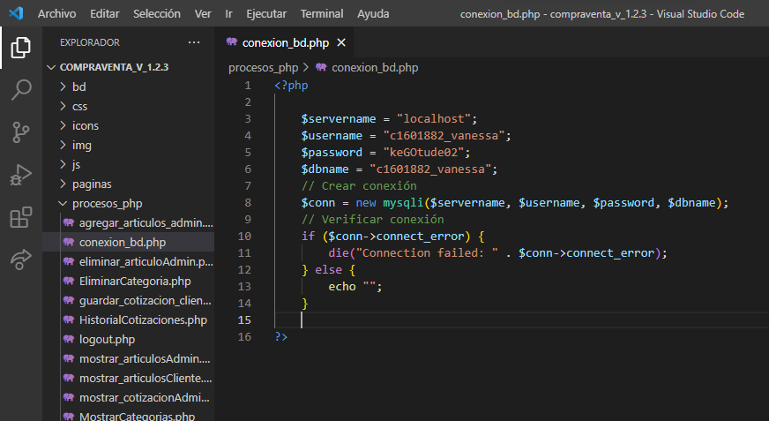

Debes cambiar las variables $servername, $username, $password, $bdname, por el servidor, usuario, contraseña y el nombre de la base de datos de tu servidor, por ejemplo:

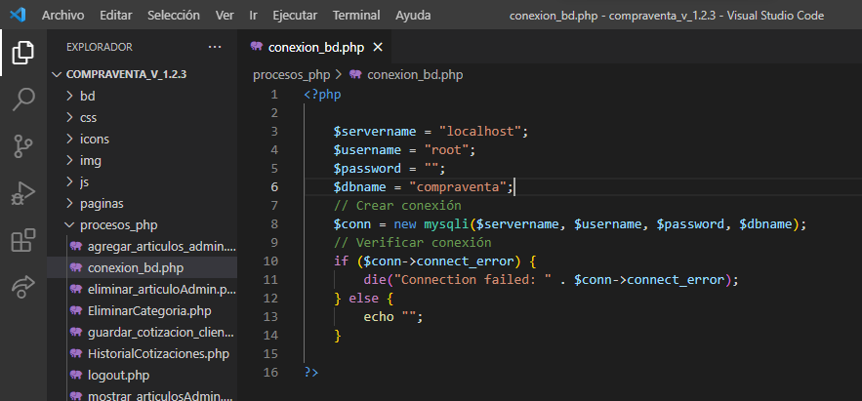

Una vez realices esos cambios presiona ctrl + S para guarda los cambios.

Ahora para subir el sitio en la web, debes instalar FileZilla.

## Pasos para instalar FileZilla:

**Descarga el Instalador:**

Abre tu navegador web y visita el sitio oficial de FileZilla en <https://filezilla-project.org/>

Video de instalación de FileZilla: <https://youtu.be/8sMEfjzfB4o>

**Pasos para acceder al sitio remoto con FileZilla**

**Abre FileZilla:**

Ejecuta FileZilla en tu computadora. Puedes encontrarlo en el menú de inicio o en la ubicación donde lo hayas instalado.

Video de como conectar FileZilla y subir el sitio web: <https://youtu.be/IxJ5JFxd8ZY>

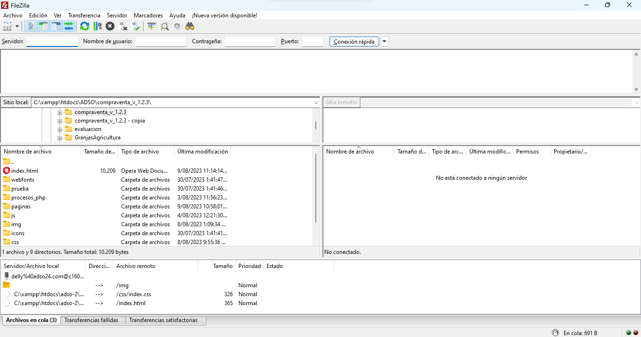

**Prueba tu Sitio Web:**

Abre un navegador web y navega a la URL de tu sitio web.

Deberías ver la página de inicio de "Vehitech" si todo se configuró correctamente.

